**Kabar Palestina Hari Ini**

**05.34**

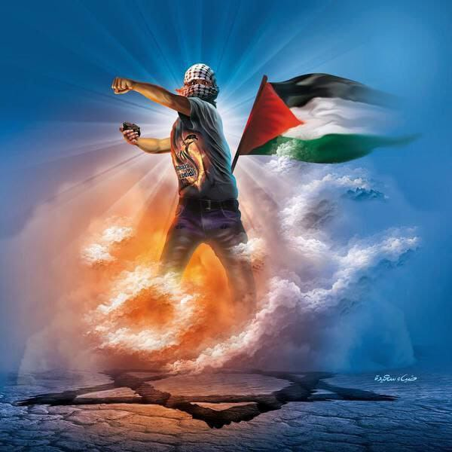

**05.36**

عاجل | مستشفى العودة في غزة: أغلقنا أقسام العمليات والأشعة ونكتفي بتقديم الخدمات الطارئة بعد نفاد الوقود

Rumah Sakit Al Awda di Gaza: Kami menutup departemen operasi dan radiologi dan hanya menyediakan layanan darurat setelah kehabisan bahan bakar

#عاجل المكتب الإعلامي الحكومي بغزة: 70%؜ من سكان قطاع غزة باتوا نازحين، والأونروا لا توفر لهم الحد الأدنى من احتياجاتهم.

#Kantor Media Pemerintah di Gaza: 70% penduduk Jalur Gaza menjadi pengungsi, dan UNRWA tidak menyediakan kebutuhan minimum bagi mereka.

**07.04**

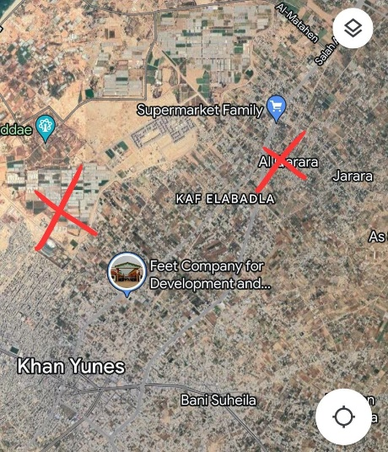

مقاومون يطلقون النار على موقع للجيش الإسرائيلي في حواره نابلس

Bagian dari pasukan Islam menembaki tempat berkumpul tentara Israel di Nablus, baru saja.

**07.05**

عاجل | مصدر طبي فلسطيني: 65 شهيدا وأكثر من 100 مصاب وصلوا المستشفى الإندونيسي شمالي قطاع غزة منذ صباح الأربعاء

Dari sumber tenaga medis Palestina:

65 syuhada dan 100 korban luka tiba di RS. Indonesia di utara Gaza sejak Rabu subuh. (Saat ini di Gaza tengah malam)

**07.06**

عاجل| قصف منزل بجوار ملعب الأقصى خلف محطة عبدالهادي بطريق المشروع غربي خانيونس.

Israel mengebom sebuah rumah di sebelah Stadion Al-Aqsa, di belakang Stasiun Abdul Hadi, di Jalan Al-Masyru'a, sebelah barat Khan Yunis.

**07.07**

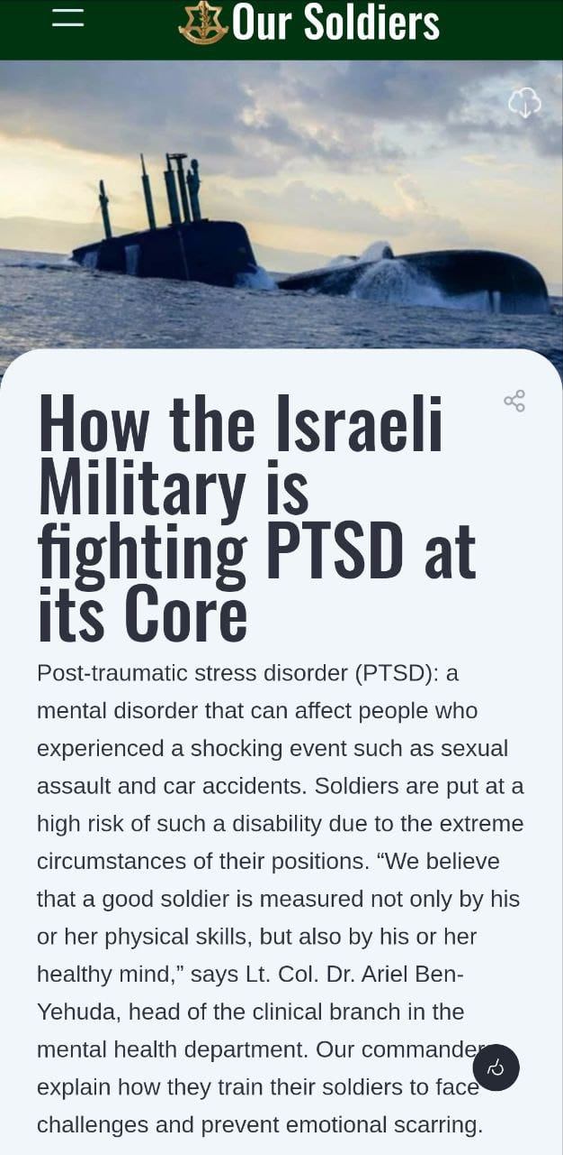

Bahkan di laman resmi IDF, ada artikel bagaimana militer Israel memerangi PTSD, saking para tentaranya terjangkiti problem kejiwaan 🧐

**09.00**

#عاجل | الاحتلال يطلق قنابل مضيئة في محيط مستشفى الشفاء

Baru saja: Israel menggunakan senjata flare sangat dekat dengan RS. Asy-Syifa.

**11.01**

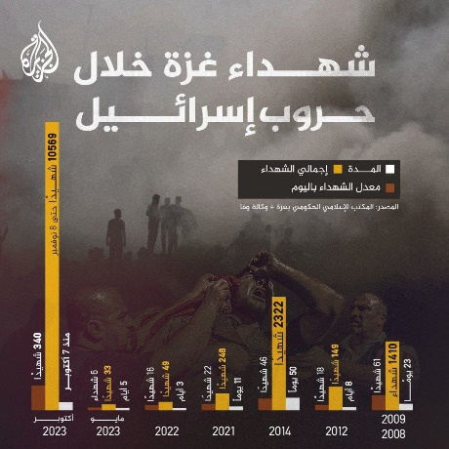

Jumlah para syuhada di Gaza selama perang dengan Israel per 8 November

Warna putih: durasi pertempuran

Warna coklat: rata-rata yang syahid per hari

Warna kuning: total syuhada

**11.02**

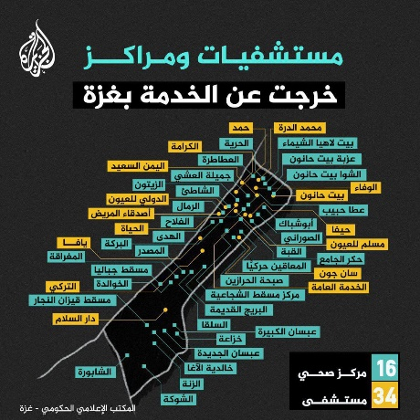

34 rumah sakit dan 16 pusat kesehatan yang tidak dapat beroperasi lagi di Gaza

Kuning: rs

Tosca: pusat kesehatan

**11.16**

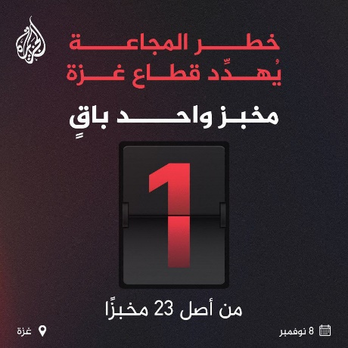

Ancaman kelaparan mengancam Jalur Gaza. Hanya satu toko roti yang masih beroperasi dari 23 toko roti

#8november